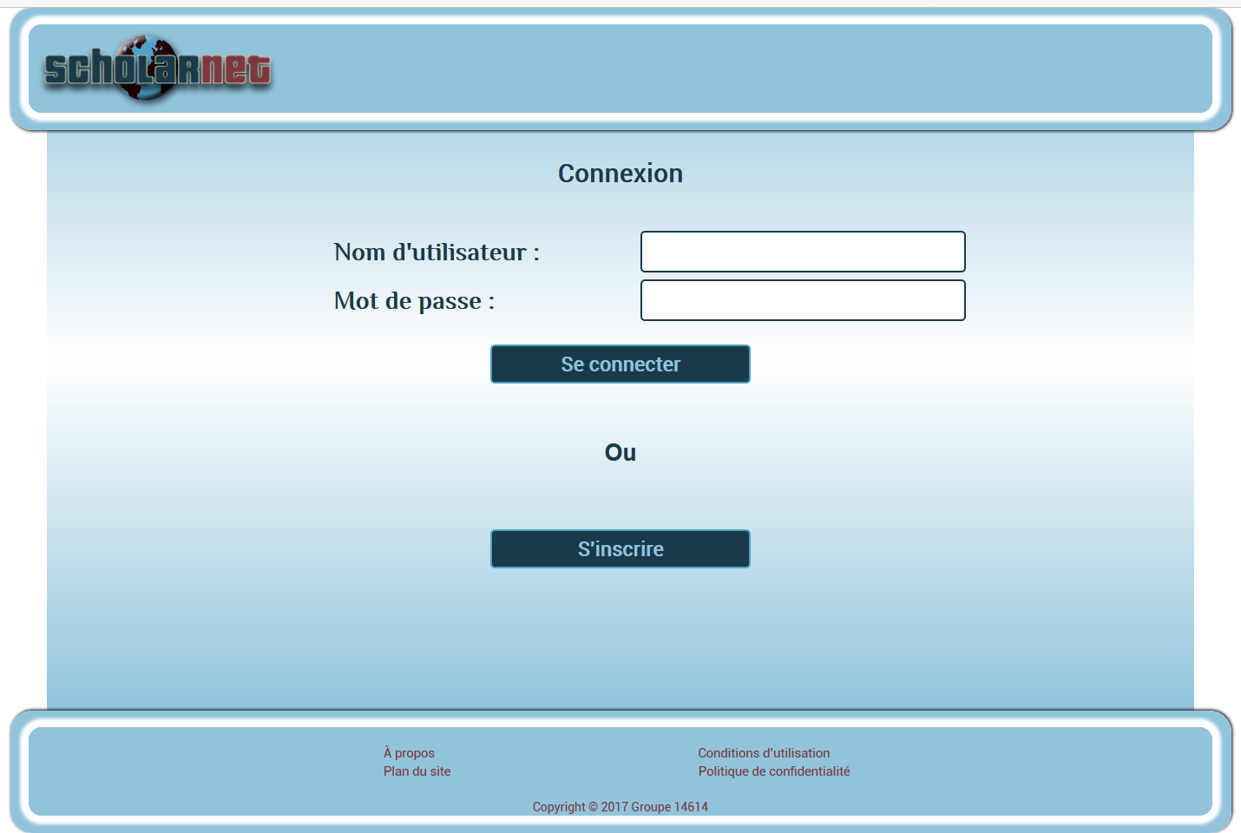
ScholarNet

Guide de l’utilisateur

Bienvenue sur votre réseau social dédié à la programmation web. Vous devez tout d’abord créer votre compte en cliquant sur le bouton S’inscrire .

Ensuite, vous devrez choisir un nom d’utilisateur unique et un mot de passe sécuritaire, entrer vos coordonnées personnelles ainsi que votre statut (tuteur ou étudiant).

Lors de votre prochaine visite, vous n’aurez qu’à saisir votre nom d’utilisateur, votre mot de passe et cliquer sur le bouton Se connecter .
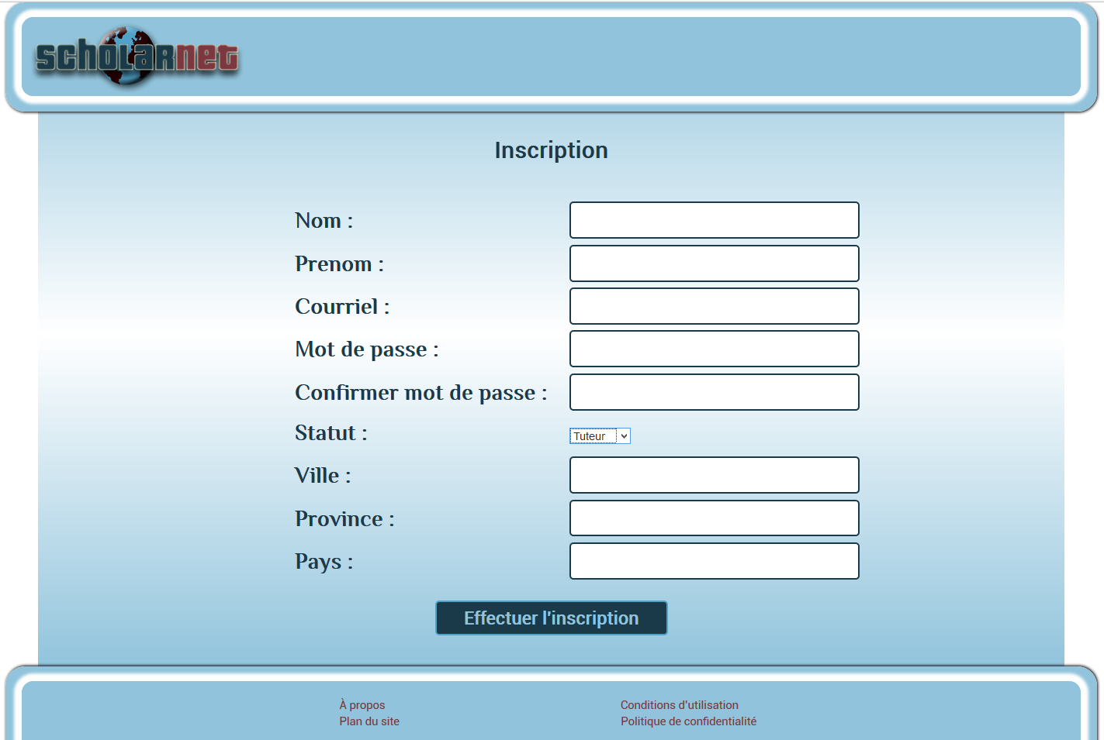
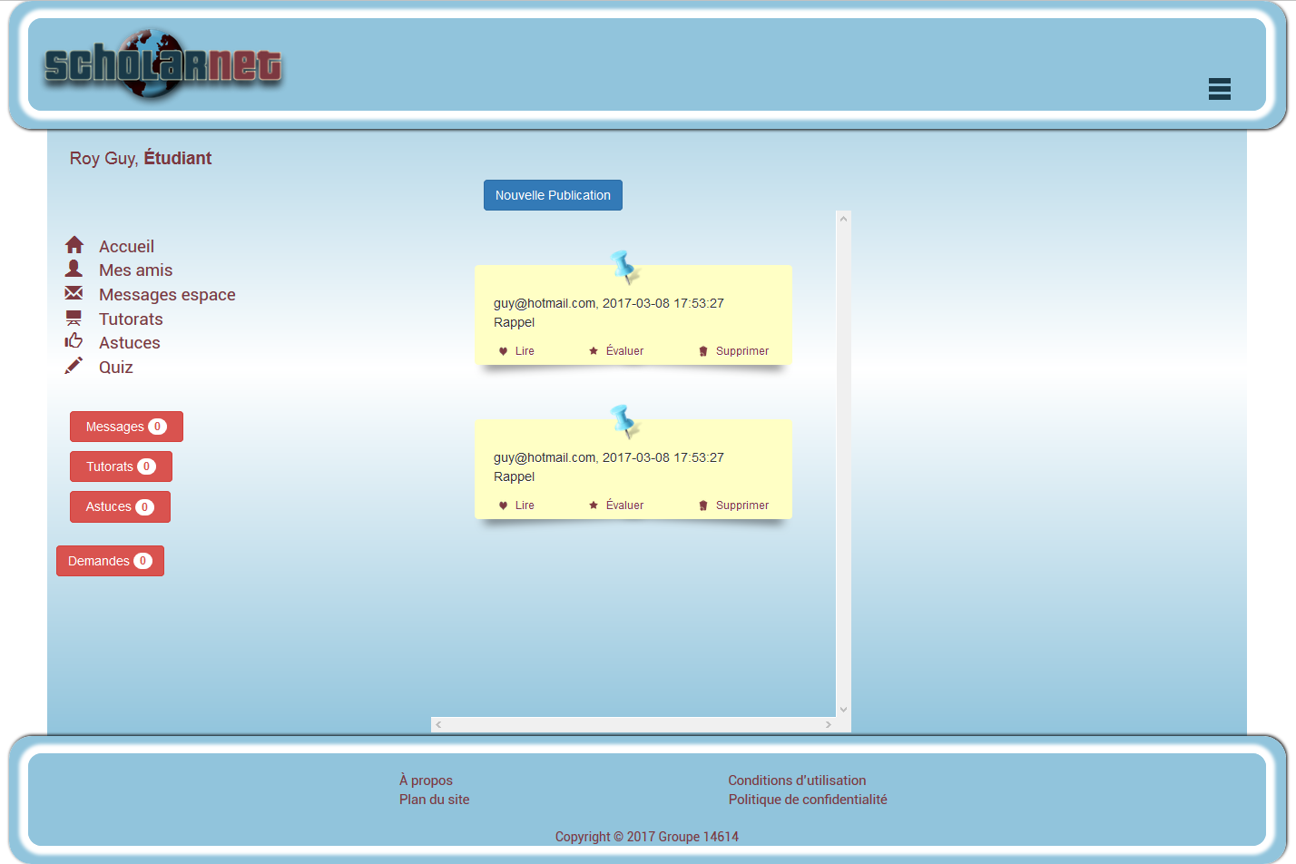

Vous voilà sur votre espace personnel! Dans la page Accueil, vous verrez toutes vos catégories de publications. Grâce au menu latéral, vous pourrez choisir de voir seulement les Messages,
les Tutorats, les Astuces ou les Quiz.

En choisissant l’option quiz, l’étudiant verra les résultats des quiz auxquels il a répondu alors que le tuteur pourra créer un quiz. Il devra écrire des questions et des choix de réponses ainsi que la bonne réponse à chacune des questions.

Un peu plus bas, vous avez des notifications vous indiquant combien de nouveaux messages, tutorats, astuces et demandes d’amitié vous avez reçus.
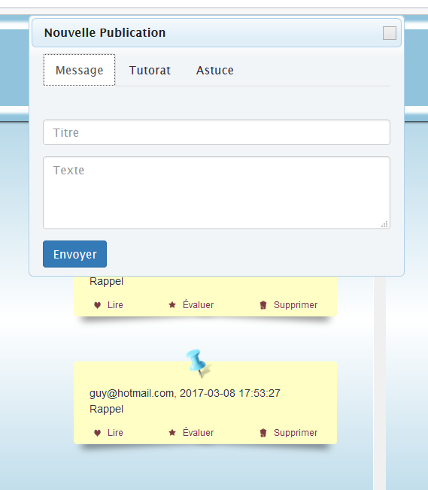

En tant qu’étudiant, vous pouvez ajouter une nouvelle publication de type message.

En tant que tuteur, vous pouvez ajouter une nouvelle publication de type message, tutorat ou astuce.
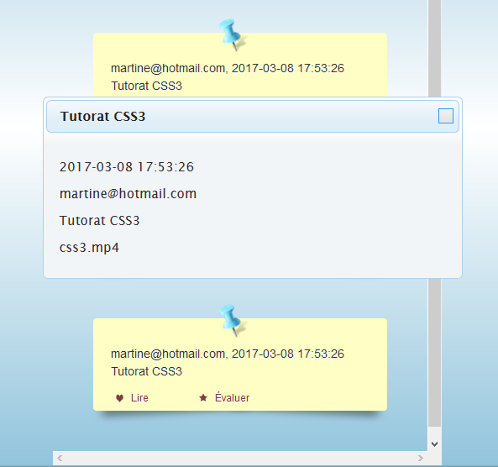

Pour chacune des publications, vous pouvez Lire la publication complète.
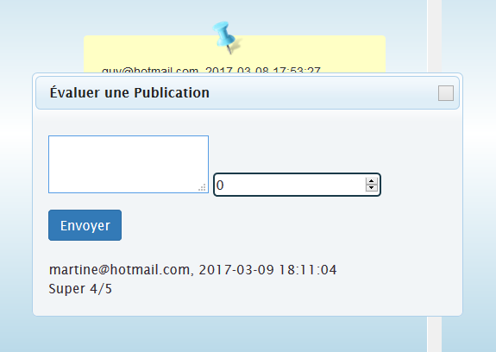

Vous pouvez Évaluer la publication et voir toutes les autres évaluations.
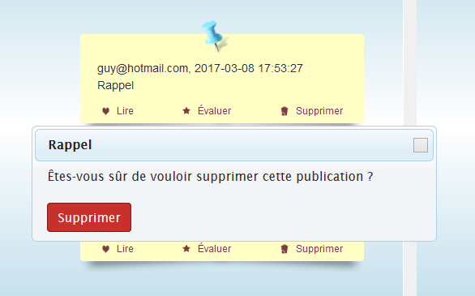

Si vous êtes sur votre mur, vous pouvez aussi la Supprimer. On vous demandera alors une confirmation.
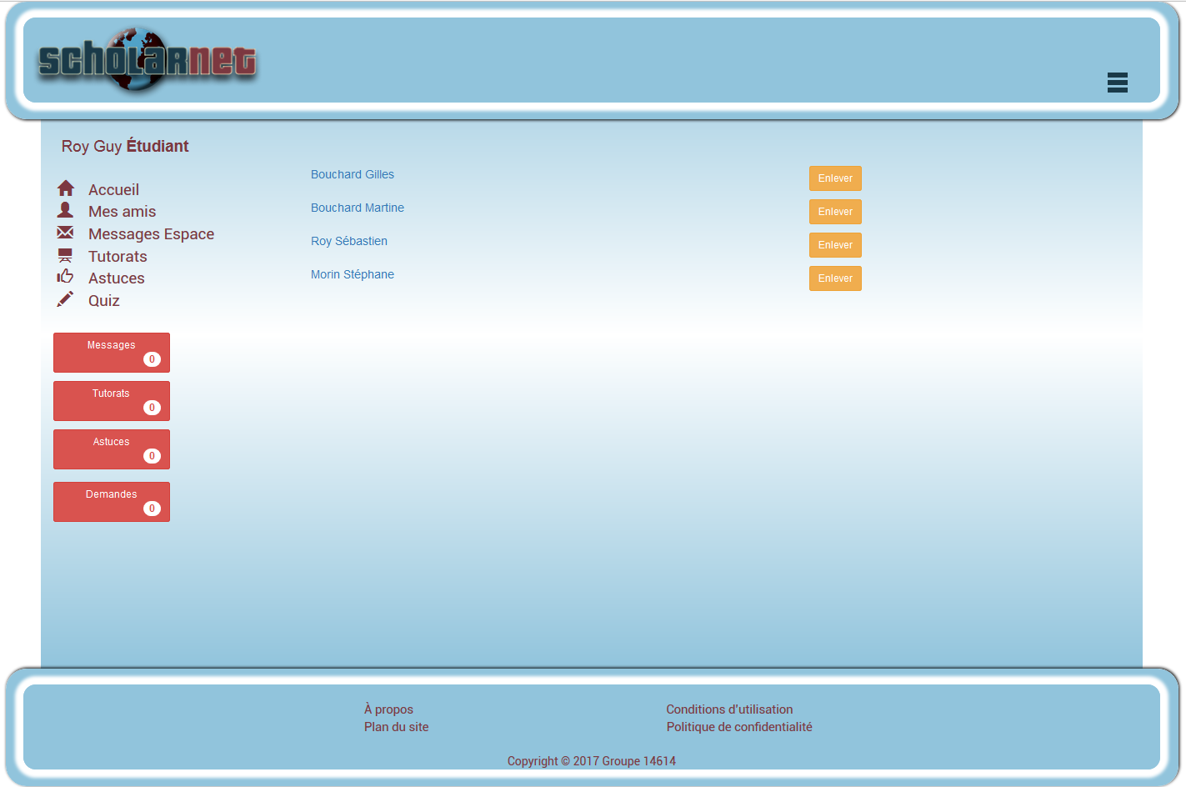

En cliquant sur Mes amis, vous accédez à votre liste d’amis. Vous pouvez toujours retirer un ami de votre liste ou cliquer sur celui-ci pour aller sur son mur.
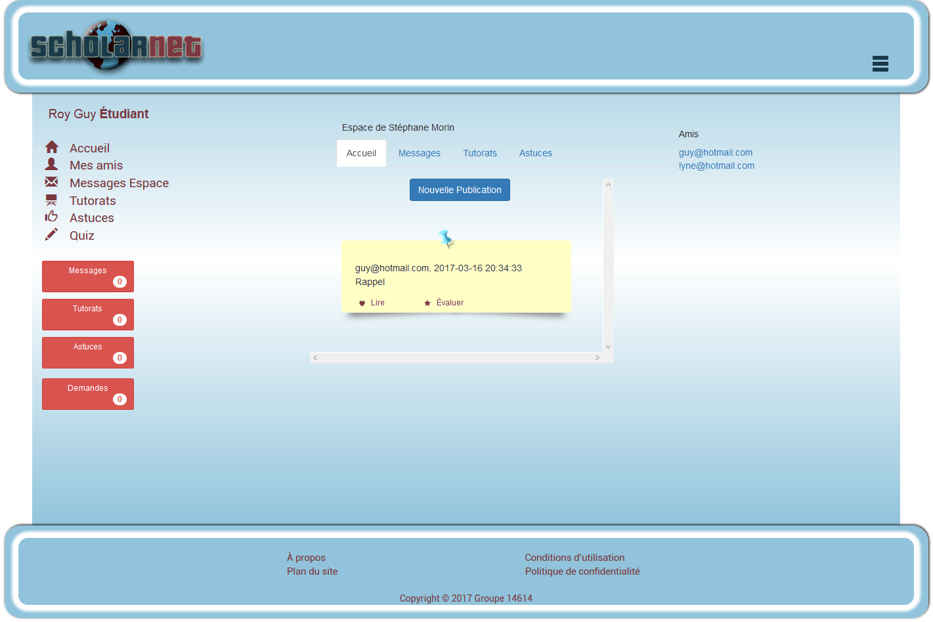
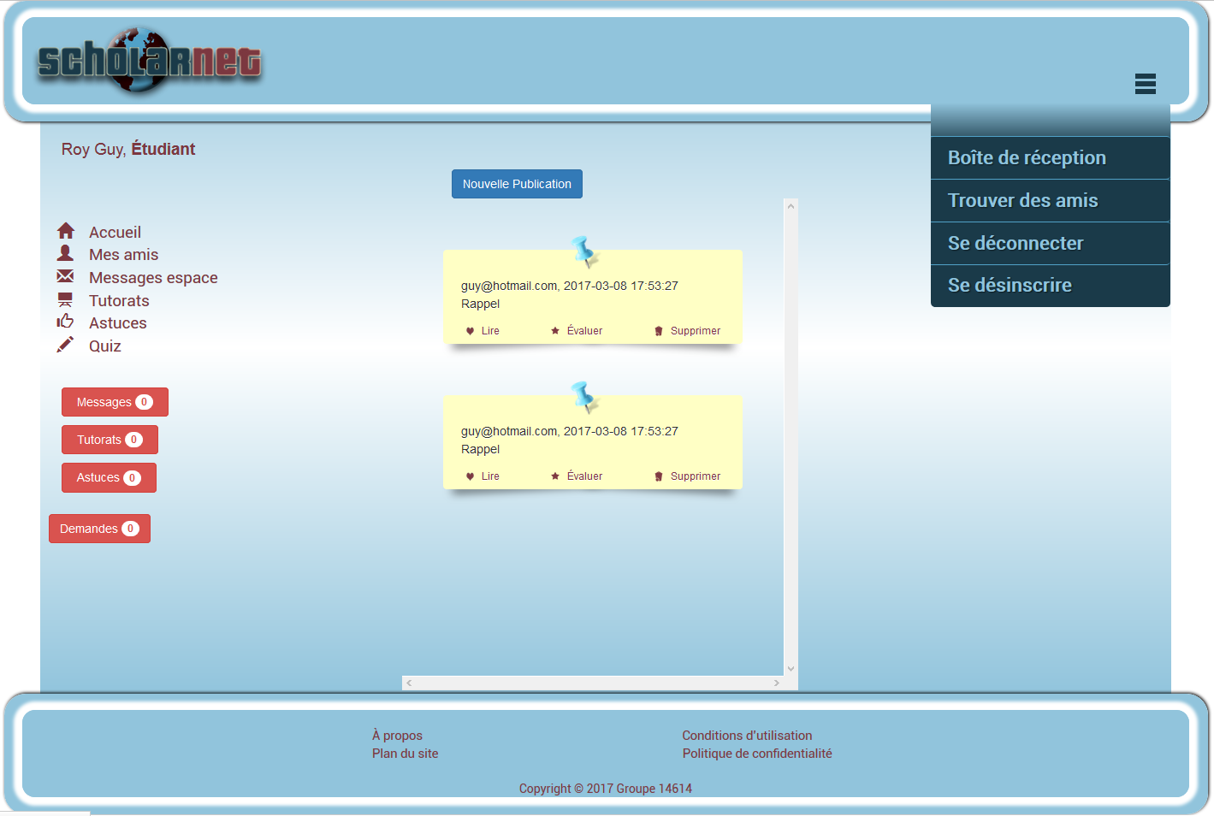

En tout temps, vous pouvez accéder au menu principal au survol du hamburger, pour vous déconnecter ou vous désinscrire, mais cette option, vous n’en aurez sûrement pas besoin.
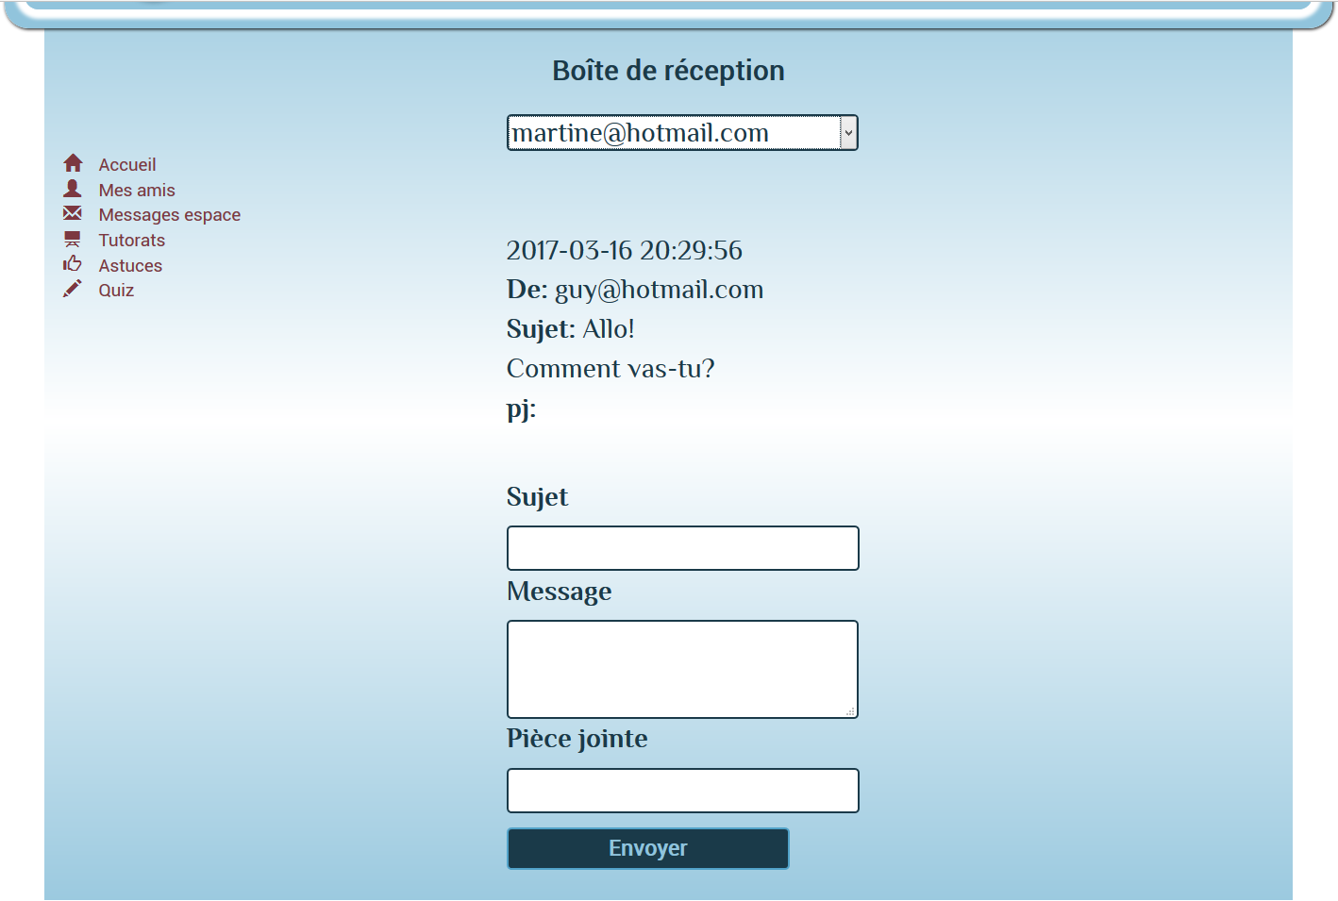

Vous pourrez aussi consulter votre boîte de réception. Vous devez sélectionner un ami dans votre liste pour voir les messages échangés avec celui-ci ou lui envoyer un nouveau message.

